* + 1. **Horas empleadas en el aprendizaje del entorno**

| **CRITERIO** | **EVALUACIÓN** |
| --- | --- |
| Criterio 7.  Horas empleadas en el aprendizaje del entorno | 10 Horas |

Para la estructura de la web extensión de Firefox nos guiamos gracias a la fuente de información que proporciona Mozilla para sus desarrolladores (<https://developer.mozilla.org/es/docs/Mozilla/Add-ons/WebExtensions/Anatomia_de_una_WebExtension> )

Gracias a esta fuente de información entendimos el diagrama general que debería tener nuestra extensión, que es el siguiente.

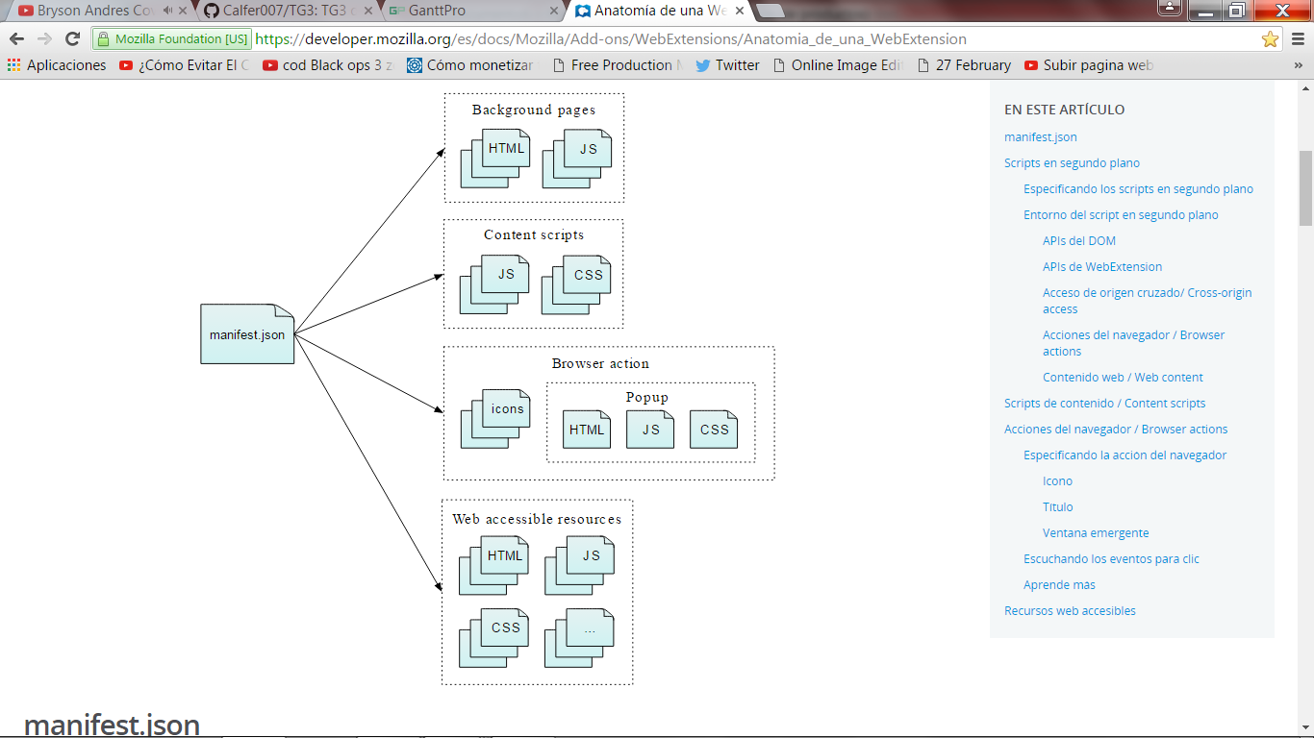

Para el desarrollo de esta, se visualizaron video tutoriales de lenguajes como HTML, css(alrededor de 5 horas)..

La parte del desarrollo de HTML es crucial ya que en él, es donde el usuario interactuará(interfaz). Este archivo HTML está comprendido por hipervínculos que nos rediccionara a la página web <https://apuntesdeselectividad.wordpress.com/> entre otras y además estará interrelacionado con el archivo css y js.

Fuentes:

* HTML

<https://www.youtube.com/playlist?list=PLWiRm770gvQOrA0w717I07CvoyLO5eSh2>

<http://www.aulafacil.com/cursos/t2204/informatica/crear-paginas-web/html>

* CSS
* <https://www.youtube.com/watch?v=5YiU9dgB6ZQ>